臺北榮譽國民之家廉政電子報 | 108年5月第2期  請刊登於公布欄
目 錄
- 廉政小叮嚀：廉政反貪做得好，人民心安沒煩惱。

- 洗錢防治宣導─國際間構成洗錢的前置犯罪類型有哪些？：

國際間多以維也納公約及巴勒莫公約規範之前置犯罪類型作為標準，主要以參與組織犯罪、販運毒品、非法買賣武器、貪污與行賄、綁架及挾持人質、海盜、人口販運及移民偷渡、仿冒及盜版、偽造貨幣、性剝削(含兒童性剝削)、內線交易、環保犯罪、詐欺、謀殺與重傷害、恐怖主義與資恐、走私、偽造文書、販運贓物、強盜及竊盜、恐嚇取財、稅務犯罪、洗錢等，均屬之。(資料來源:行政院洗錢防制辦公室

- 廉政宣導

(一) 法務部廉政署政策行銷微電影「蔥花麵包的滋味」，請大家踴躍觀看：

法務部廉政署為提升各界重視廉政價值，爰製作旨揭行銷微電影（片長五分鐘），俾利爭取大眾支持廉政工作。本家政風室於全球資訊網、臉書、堂隊公佈欄、各式會議場所等管道協助託播，宣導周知：旨揭影片置放於本家公告區/政風宣導/108年政風宣導，請踴躍瀏覽觀看並下載運用。

(二) 獎勵保護檢舉貪汙瀆職辦法修正條文宣導，請大家踴躍觀看：

本家政風室於全球資訊網、臉書、堂隊公佈欄、各式會議場所等管道公告：旨揭修正條文置放於本家公告區/政風宣導/108年政風宣導，請踴躍瀏覽觀看。

(三) 財政部108年度「校園雲端發票競賽」及「雲端發票創意推廣徵件」，大家可下載活動簡章，並踴躍參與：

本活動在於鼓勵民眾從學生時期及養成以載具儲存雲端發票之消費習慣，以「稅政廉能、交易透明、環境友善」為目標。本家政風室於全球資訊網、各式會議場所等管道公告：旨揭活動簡章放於本家公告區/政風宣導/108年政風宣導，請踴躍參與。

- 保防宣導短片-假消息

為強化機關安全管理防衛機制，提升同仁安全保防意識，已於本家網頁/訊息公告/資訊公開/政府資訊項下，連結法務部調查局「保防宣導短片-假消息」，請各同仁踴躍上網點閱觀看。

- 公務機密維護宣導─使用電話四大保密須知：
  - 談及公務前，事先確認對方的身分，因為竊密的人可能會以虛構職位或關係來套問機密事。
  - 如果要隱密個人使用的電話號碼，可將桌上電話或行動電話（大哥大）設定為「發話號碼不顯示」，不然，對方（受話者）「來電顯示器」螢幕中，就會出現你的私人電話號碼。
  - 個人行動電話（手機）語音信箱及電話答錄機密碼應設定密碼保管不宜公開，以免遭人竊聽。
  - 經常檢視住宅大樓電話的線箱，察看有否破人掛線竊聽或盜撥電話？

(資料來源: 澎湖縣政府稅務局)

- 機關安全維護宣導─插頭長期不用，一定要拔掉：

本周剛執行完本家之消防演習，相信各位同仁及住民也都更加了解關於火災避難、疏導的相關程序及注意事項。

在講習中消防員特別著重在電器火災之預防說明，關於「沒在用的電器最好拔掉插頭」在此補充論述原理說明如下：長期插著電的電器用品，就算都不用，如果沒有定期清潔插頭，一樣會引起電線短路。當電器插頭接在電源上，開關不開從插頭到電線是無法形成迴路，不會產生電流，這個觀念絕對正確。但是當插頭部分長期未清理時，就會在插頭的兩隻腳(兩極)間逐漸堆積一些灰塵、毛髮，如果碰到水氣，就有可能成為導體，形成通電狀態，這種現象叫做「積汙導電」。由於電流會發熱，會破壞插座的絕緣樹脂，而且這種現象不會迫使保險絲跳開，有一天就會產生短路進而引起火災！這也是很多人過年期間，家中的電器都沒有用，最多也只是插頭沒拔掉，卻忽然發生電線短路火災的原因了！(資料來源:澎湖縣政府稅務局)

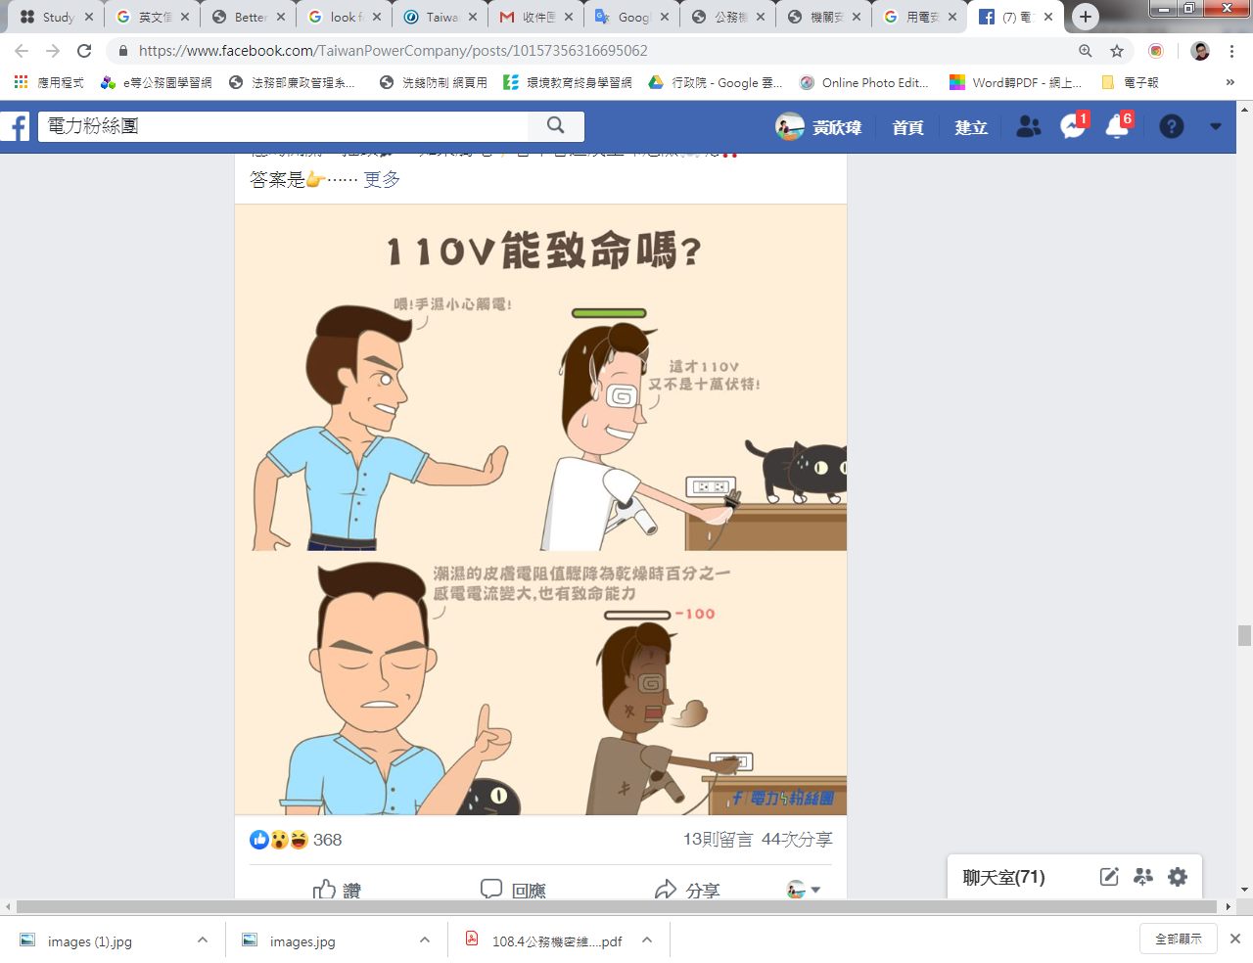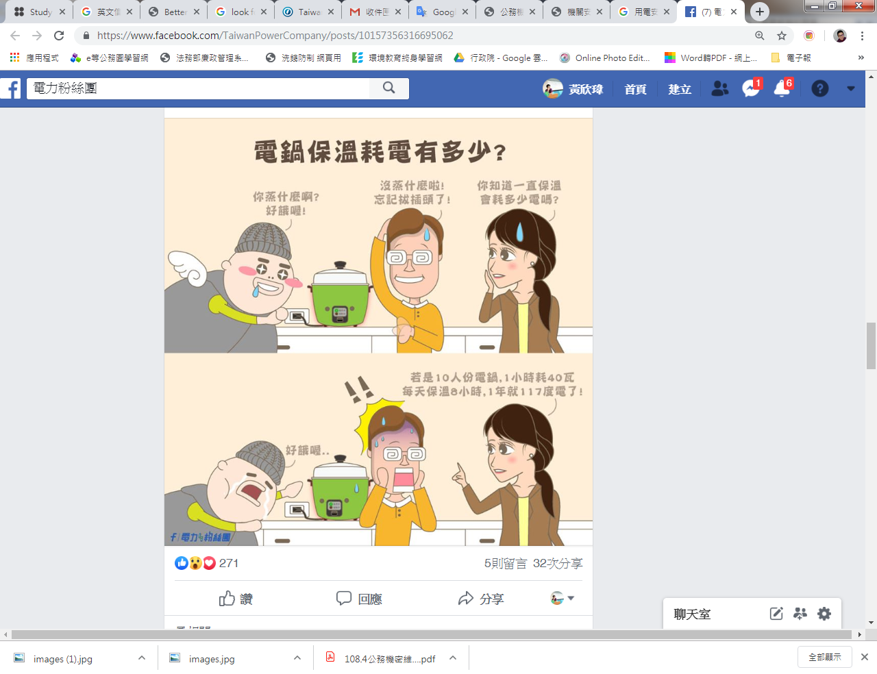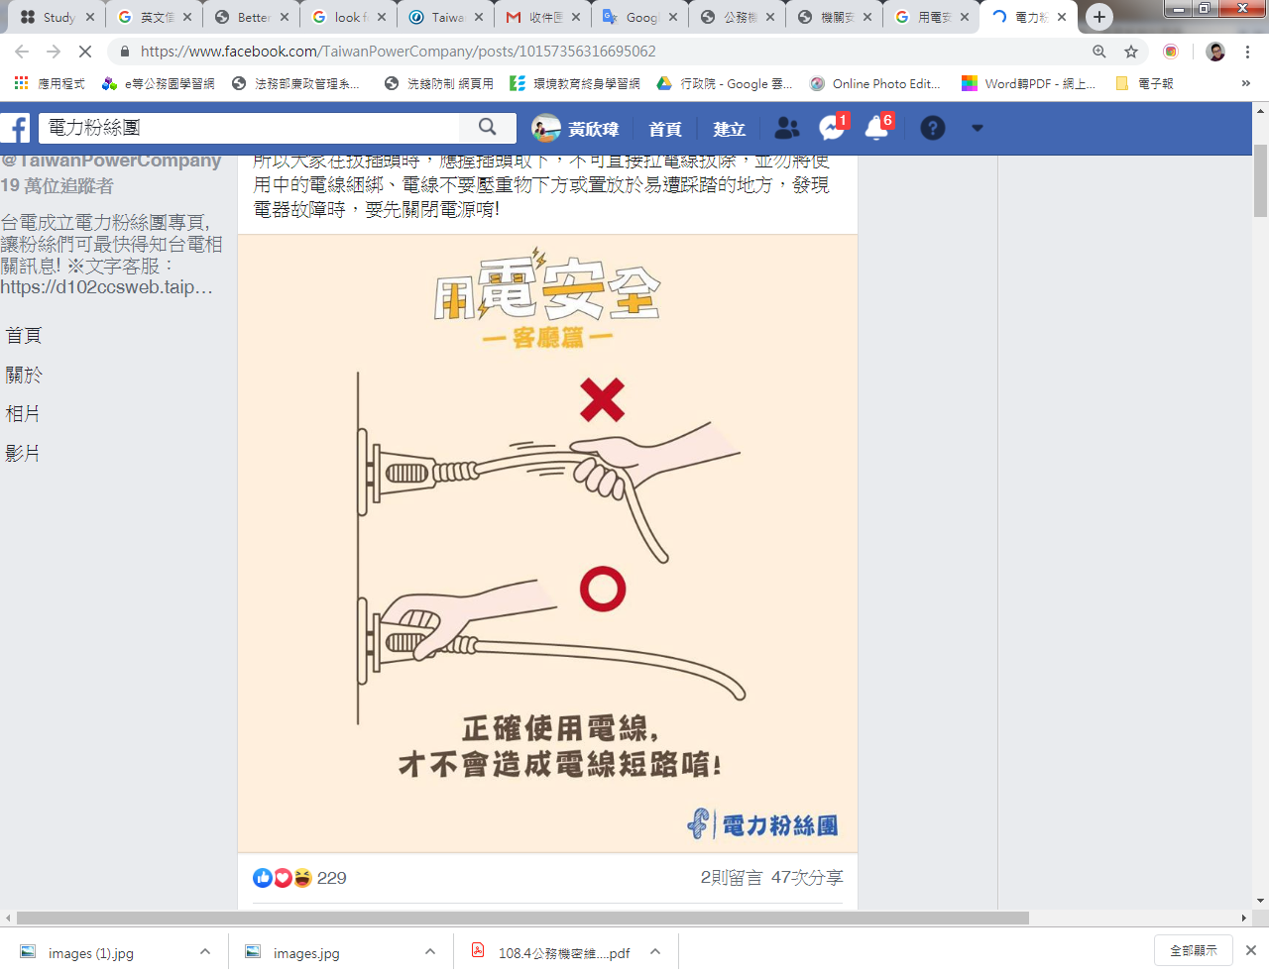

＊＊＊＊＊＊＊＊＊＊＊＊＊＊＊＊＊＊＊＊＊＊＊＊＊＊＊＊＊＊＊
臺北榮家政風檢舉專線電話(外線：02-26732618，內線：904)
臺北榮家政風檢舉電子郵件信箱：vhtpe0015@mail5.vac.gov.tw
(廉政檢舉專線: 0800-286-586、傳真: 02-2381-1234)

